TIRGUS IZPĒTE
publisko iepirkumu likumā nereglamentētajam iepirkumam
„Mācību līdzekļu piegāde Daugavpils pilsētas
1.pirmsskolas izglītības iestādes vajadzībām”
Iepirkuma identifikācijas Nr. D1.PII2021/1N

TEHNISKĀ SPECIFIKĀCIJA

A DAĻA

N.p.k. | Autors, nosaukums, izdevējiestāde | Cena par vienību EUR ar PVN
1.DARBA BURTNĪCAS
1. | Dzērve I. “Sākam mācīties! Skaitļi un figūras”. Izdevniecība “Lielvārds”
2. | Dzērve I. “Sākam mācīties! Burti”. Izdevniecība “Lielvārds”
3. | Dzērve I. “Sākam mācīties! Lasām grāmata”. Izdevniecība “Lielvārds”
4. | Dzērve I. “Sākam mācīties! Risini”. Izdevniecība “Lielvārds”
2. MĀCĪBU LĪDZEKĻI
1. | Anspoka Z., Birzgale E., Dzērve I., Gribuste E., Leite I.  «Sākam mācīties! Ceturtā daļa». Izdevniecība “Lielvārds”
2. | Anspoka Z., Birzgale E., Dzērve I., Gribuste E., Leite I.  «Sākam mācīties! Piektā daļa». Izdevniecība “Lielvārds”
3. | Anspoka Z., Birzgale E., Dzērve I., Gribuste E., Leite I.  «Sākam mācīties! Sestā daļa». Izdevniecība “Lielvārds”
4. | Anspoka Z., Birzgale E., Dzērve I., Gribuste E., Leite I.  «Sākam mācīties! Skolotāja grāmata. Ceturtā daļa.». Izdevniecība “Lielvārds”
5. | Anspoka Z., Birzgale E., Dzērve I., Gribuste E., Leite I.  «Sākam mācīties! Skolotāja grāmata. Piektā daļa.». Izdevniecība “Lielvārds”
6. | Anspoka Z., Birzgale E., Dzērve I., Gribuste E., Leite I.  «Sākam mācīties! Skolotāja grāmata. Sestā daļa.» Izdevniecība “Lielvārds”
7. | Daina Bumbiere. “Līdzskaņu spēles 1.daļa”. Izdevniecība RaKa
8. | Daina Bumbiere. “Līdzskaņu spēles 2. daļa”. Izdevniecība RaKa
9. | Daina Bumbiere. “Līdzskaņu spēles 3. daļa”. Izdevniecība RaKa
10. | Pitkevica Guna. “Spēlēsim teātri! Īslugas” Zvaigzne ABC
11. | Markota D., Šustere G. “Mana pirmā enciklopēdija. LATVIJA”. Apgāds Zvaigzne ABC.
12. | Zeriete I. “Pasakas par gadalaikiem”. Izdevniecība Avots.
13. | Ziemanis I. “Gadalaiki”. Apgāds Zvaigzne ABC.
14. | D. Lūsija “Dzīvnieku namiņš. Izglābtie kaķēni” Zvaigzne ABC
15. | Fužēra Izabella “Pastāsti, kāpēc!” Zvaigzne ABC
16. | Dinsberga I. “Burtu spēles. 33 burtu kartītes” Zvaigzne ABC
17. | “Kādēļ? Kāpēc? Kā tā? Tehnika mūsu mājās”. Grāmatu apgāds “Madris”
18. | Andrea Erne “KO DARĀM PAVASARĪ?” Grāmatu apgāds “Madris”
19. | Andrea Erne “KO DARĀM ZIEMĀ?” Grāmatu apgāds “Madris”
20. | Angela Veinholda “EKSPERIMENTĒT UN ATKLĀT”. Grāmatu apgāds “Madris”
21. | Kustīgās bildītes „Lauku sētā” „Mašīnas”, „Mājas”, „Mežā” , „Gadalaiki”
3. NOŠU IZDEVUMI
1. | Elita Jakušina “Kaķpēdiņas” Izdevniecība RaKa
4.UZSKATES LĪDZEKĻI
1. | Latvijas karte A4
2. | Mācību kartītes. Uzvedības mācība mazuļiem. Prof-Press
3. | Mācību kartītes. Uzvedības mācība mazuļiem
4. | Mācību kartītes. Kas ir labi un kas ir slikti? Prof-Press
5. | Mācību kartītes. Noteikumi mazajam kājāmgājējam. Prof-Press

B DAĻA
1. ATTĪSTOŠĀS SPĒLES UN ROTAĻLIETAS
N.p.k. | Nosaukums | Apraksts | Cena par vienību EUR bez PVN
1. | Krāsu dēlīši | 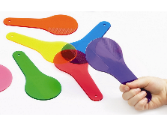
2. | Komplekts “Skaitlīšu kauliņi-krellītes” | 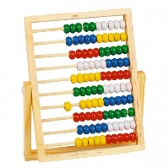
3. | Magnētiskās figūras likšanai, 47 gab. | 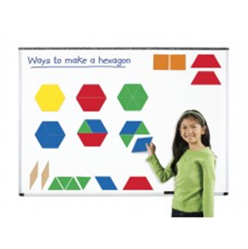  Mācību līdzeklis magnētiskajām tāfelēm. Komplektā ietilpst 47 figūras. Piemērots atšķirīgu formu, krāsu, ģeometrisko formu un simetrijas apguvei, kā arī rakstu veidošanai.
4. | Plastmasas spoles, 20 gab. | 4 krāsu lielas spoles šķirošanai, skaitīšanai, ripināšanai, diegu tīšanai. Komplektā ir aukliņas.  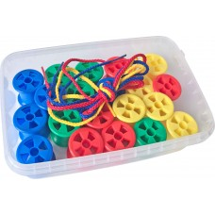
5. | Figūru virtene, 500 gab. | 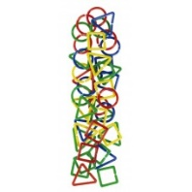  Komplektā ietilpst 500 četru krāsu, savā starpā savienojamas nelielas detaļas – trīsstūrīši, riņķīši un kvadrātiņi. Figūriņas var sašķirot, savērt virtenē atbilstoši krāsai vai figūrai.
6. | Klucīši | 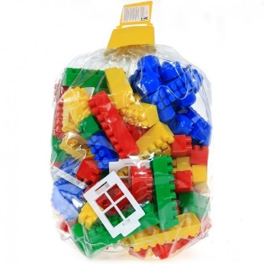
7. | Stumjamā rotaļlieta | 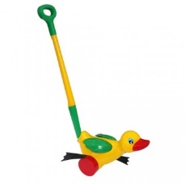
8. | Mozaīka “Skrūvē un veido” | 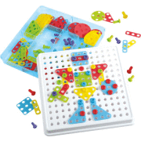
9. | Konstruktors "Zaķīši", 50 gab. | Lielu figūru komplekts konstruēšanas, šķirošanas, krāsu un apgūšanai un rotaļām. Komplektā ietilpst 50 lielas, savā starpā savienojamas 5 krāsu detaļas.  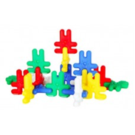
10. | Puzle 4in 1 | 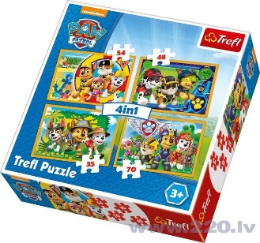
11. | Aktivitāšu komplekts „Figūriņas likšanai | Sastāvs: 250 plastmasas figūriņas likšanai un 14 bieza kartona abpusēji drukātas uzdevumu kartītes. Iepakojums: plastmasas spainītis ar rokturīti.  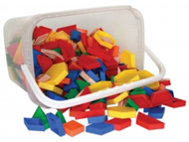
12. | Koka puzle maziem bērniem | 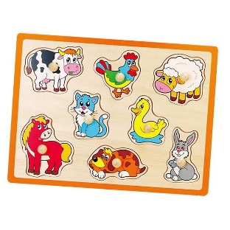
13. | Vertikāli saverams dzīvnieks, koka | 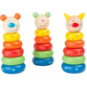
14. | Bērnu instrumentu komplekts | 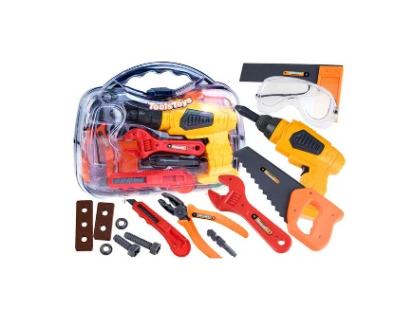
15. | Spēle „Koka tangramas“ | Sastāvs: rāmītis ar 7 koka figūrām – tangramām, 160 likšanas piemēri. Iepakota kartona kastītē (28 × 19 × 4 cm).  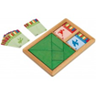
16. | Figūru rāmju komplekts | 6 rāmji, dažādas formas elastīgas gumijas un lietošanas instrukcija. Izmantojot šādas ģeo-tāfeles un gumijas, bērni var izpētīt, salīdzināt un veidot ģeometriskās figūras un dizainus, atrast dažādo formu un izmēru līdzības un atšķirības, skaitīt un darboties ar simetriju, perimetriem, laukumiem, daļām, leņķiem.  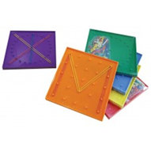
17. | Lelle | Rokas un kājas ir kustīgas, to var nolikt stāvus, kā arī nosēdināt, lelles galva grozāma, mati ķemmējami, acis veras ciet; izmērs 40-45 cm Materiāls: augstas kvalitātes vinila.  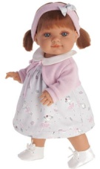
18. | Leļļu trauki | 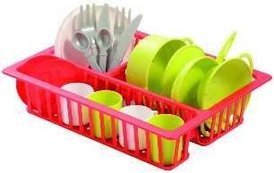
19. | Leļļu mēbeles | 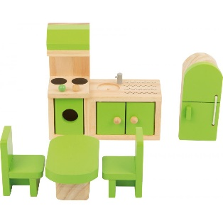
20. | Leļļu rati | Vasaras rati. Piemēroti no 3 gadu vecuma, ratiņu roktura augstums 55cm; izmēri: augstums - 50cm, garums - 38cm, platums - 24cm  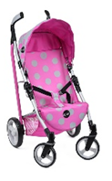
21. | Kravas mašīna | 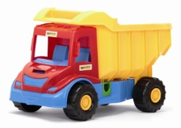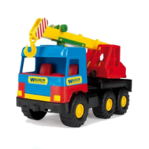
22. | Rotaļlietas ūdenim | 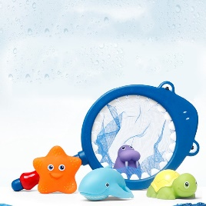
23. | Wader ugunsdzēsēju laukums | 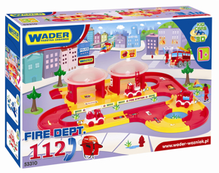
24. | Gludināmais delis bērniem | 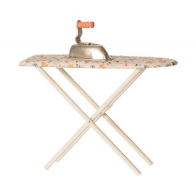
25. | Meža Dzīvnieku figūriņas | 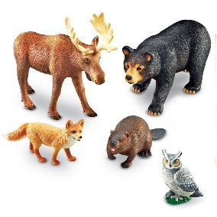
26. | Mājdzīvnieku figūriņas | 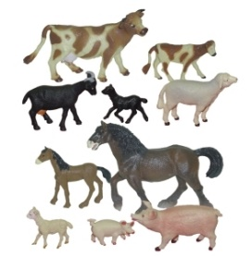
2. MĀCĪBU LĪDZEKĻI PĒTĪŠANAI UN EKSPERIMENTIEM
1. | Lupu komplekts | Lupas rāmīša garums 20 cm. Paredzēta pašiem mazākajiem. Pētāmos objektus var ērti paskatīt, novietojot lupu pētāmā objekta priekšpusē.  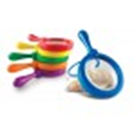
2. | Mikroskops | Ērta paņemšanai korpusa forma, lieliska redzamība atļaus pētīt objektus gan istabā, gan laukā.  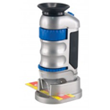
3. | Lielās pipetes | Statīvs ar 6 lielām pipetēm. Pipešu uzgaļi ir sešās dažādās krāsās.  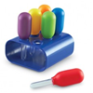
4. | Ierīce kukaiņu pētīšanai | Ierīce paredzēta dažādu kukaiņu pētīšanai, piemēram, vaboļu, zirnekļu, kāpuru utt. Ierīce ir slēgta tipa, bet tajā ir ventilācijas lūciņas gaisa ieplūšanai un divi okulāri, kuri pētāmo kukaini palielina par 4 reizēm.  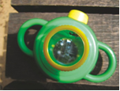
5. | Tālskatis | Palielinājums līdz 4 x.  Lēcu diametrs 30 mm,  metāla korpuss ar gumijas segumu,  iekšā tālskatī integrēts - kompass.  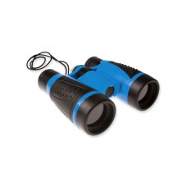
6. | Piltuvju komplekts | Izmēri: diametrā 4 cm. Komplektā 5 gab.  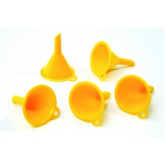
7. | Pipetes (komplekts) | Pipetes garums 14,5 cm, tilpums 3 ml.  Komplektā 6 gab.  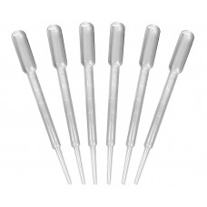
8. | Petri trauciņi ar vākiem (komplekts) | Petri trauciņi ar vākiem. Trauciņa diametrs 9 cm, augstums 1,5 cm. Komplektā 3 gab.
9. | Mēģeņu komplekts | Lielas, izturīgas plastmasas mēģenes ar krāsainiem, skrūvējamiem vāciņiem ērtā statīvā. Mēģenes graduētas: 25, 50, 75 un 100 ml. Augstums 15 cm.  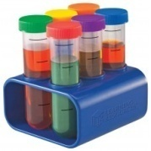
3. INVENTĀRS UN ROTAĻLIETAS ĀRA AKTIVITĀTĒM
1. | Ķerra | 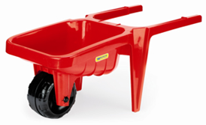
2. | Spaiņi. | Ø 20 cm. Materiāls: augstas kvalitātes plastmasa  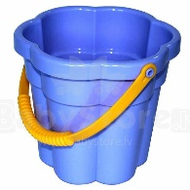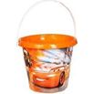
3. | Lāpstiņas smiltīm | Izmērs 15 cm. Materiāls: augstas kvalitātes plastmasa.
4. | Grābekļi | Forma- vēdeklis. Izmērs: 80-85 cm Materiāls: kāts-koka, vēdeklis-augstas kvalitātes plastmasa.  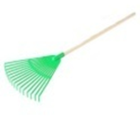
5. | Bērnu slota grīdas slaucīšanai
6. | Grābekļi | Izmērs 22 cm, augstas kvalitātes plastmasa.  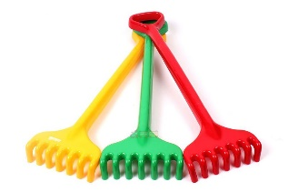
7. | Smilšu rotaļlietu komplekts | 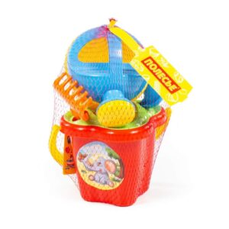
8. | Statīvs ar riņķiem mešanai | 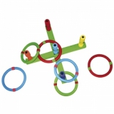
9. | Rotaļu lejkanna | 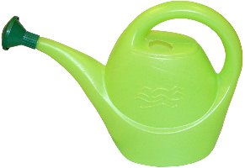
10. | Smilšu dzirnaviņas | 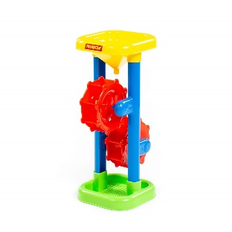
11. | Telts | 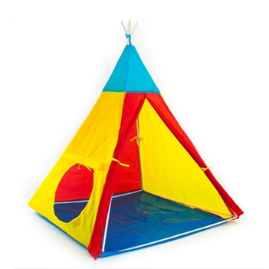
12. | Saules sargs | Paredzēts lietošanai saulainā laikā, aizsargā no tiešiem saules stariem.  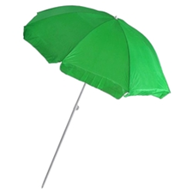
4. SPORTA INVENTĀRS
1. | Vingrošanas riņķi (35 cm un 70 cm) (pamatkrāsās) | 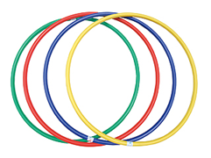
2. | Bumbas 20 cm (pamatkrāsās) | 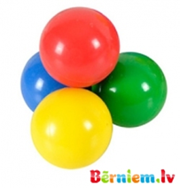
3. | Badmintona raķešu komplekts | 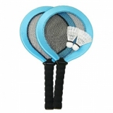
4. | Bērnu florbola komplekts | 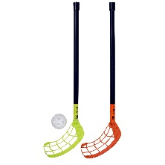
5. | Bērnu futbola vārti | 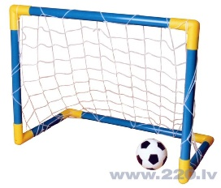
6. | Lecamaukla (virve ) | 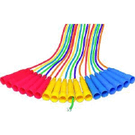
7. | Šķēršļi (komplekts) | Komplektā ietilpst 6 figūras un 6 bāzes. Materiāls: plastmasa.  